**PROPOSAL SISTEM BASIS DATA**

**BASEDATA WARKOP PRO MAMUJU**



**OLEH :**

**NAMA : ADRIANUS**

**NIM : 200250502005**

**FAKULTAS : ILMU KOMPUTER**

**SEMESTER/KELAS : III/ TI.A**

**DOSEN PEMBIMBING : Musliadi KH, S.Kom.,M.Kom**

**KATA PENGANTAR**

Puji dan syukur senantiasa penulis panjatkan kehadirat Rabbul Alamin Tuhan Yang Maha Esa yang telah memberikan Rahmat dan Hidayah-Nya sehingga proposal yang berjudul **“**DATABASE WARKOP PRO MAMUJU**”** dapat selesai. Proposal ini di susun untuk menyelesaikan tugas dari mata kuliah system basis data.

Penulias menyadari bahwa penulisan ini tidak dapat terselesaikan tanpa dukungan dari berbagai pihak baik moral atau materi. Oleh karena itu, penulis ingin menyampaikan ucapan terima kasih kepada semua pihak yang telah membantu dalam penyusunan proposal tersebut.

**DAFTAR ISI :**

**Judul**

**Kata Pengantar ii**

**Daftar isi ii**

**BAB 1 PENDAHULUAN 1**

**Latar Belakang 1**

**Rumusan Masalah 2**

**Batas Masalah 2**

**Tujuan dan manfaat penelitian 2**

**BAB II SISTEM INFOEMASI WARKOP PRO 4**

**SISTEM INFORMASI 4**

**Apa Yang Dimaksud warkop 4**

**Warkop Pro Mamuju 6**

**Sistem Basis data 7**

**BAB III RANCANGAN DATABASE 13**

**Waktu Dan Tempat Penelitian 13**

**Model Penelitian 13**

**Teknik pengumpulan data 15**

**Analisa sistem berjalan 15**

**Rancangan sistem yang di usulkan 16**

**Jadwal penelitian 21**

**Daftar Pustaka 22**

**BAB I**

**PENDAHULUAN**

* 1. **Latar Belakang**

Pada umunya, menerapkan system pembuatan data base mempunyai tujuan yang baik demi kemajuan warkop pro mamuju. Perkembangan bidang system basis data saat ini memungkunkan semua bidang kehidupan.

Manusia dapat semakin ringan dikerjakan dengan bantuan komputer. Demikian halnya dengan pengolaan data warkop pro mamuju. Dengan menggunakan perangkat lunak data base, data warkop pro mamuju dapat di akses dengan cepat oleh pemilik warkop atau konsumen dengan bantuan komputer.

Unruk dapat menyelesaikan belajar pada mata kuliah system baisi data, mulai tahun pelajaran baru mahasiswa diharuskan membuat tugas berupa membuat Proposal dengan judul DATABASE WARKOP PRO MAMUJU. Sehingga profil Warkop Pro Mamuju dapat dilihat secara langsung pada bentuk tugas akhir yang dikerjakan.

Dari kedua hal diatas, saya selagi mahasiswa UNIVERSITAS TOMAKAKA MAMUJU Program Keahlian Teknik Informatika bermaksud membuat proposal dengan judul Database Warkop Pro Mamuju.

* 1. **Rumusan Masalah**

Saya memilih judul tersebut karena beberapa alasan, antara lain :

1. System pengelolaan konsumsi yang Masih belum terkelola dengan baik
2. Manajemen pengelolaan data yang tidak terkontrol dengan baik
3. Program Database Warkop Pro Sangat Di Perlukan Untuk Mengetahui Secara Cepat Data-Data Tentang system pengelolaan agar dapat lebih sistematis atau teratur
4. **Batas Masalah**

Berdasarkan latar belakang dan identifikasi masalah yang telah diuraikan, maka penulis membatasi masalah penelitaan pada Pengaruh kurangnya data dan informasi Kerja Terhadap Kepuasan pelanggan dalam sistem usaha warkop pro.

* 1. **Tujuan Dan Manfaat Penelitia**

Sebagai pedoman landasan dalam kegiatan ini adalah :

* 1. **Tujuan Penelitian**

1. Agar mahasiswa dapat memahami materi yang menyangkut matakuliah system basis data
2. Mahasiswa dapat memahami pengertian dan mengaplikasikan system basis data
3. **Manfaat Penelitian**

Mahasiswa dapat mengaplikasikan pemprograma system basis data dalam masyarakat

Mahasiswa mampu mejelaskan tentang pengertian dan arti dari system basis data

Mahasiswa dapat mengatur dan mengotrol pengelolaan data dengan baik

**BAB II**

**SISTEM INFORMASI WARKOP PRO MAMUJU**

1. **Sistem Informasi**

Sistem adalah seperangkat komponen yang saling berhubungan dansaling bekerjasama untuk mencapai beberapa tujuan. Sistem informasi adalahkumpulan hardware dan software komputer, prosedur, dokumentasi, formulir danorang yang bertanggungjawab untuk memperoleh, menggerakkan, manajemen,distribusi data dan informasi.

1. **Apa Yang Di Maksud Dengan Warkop**

Kopi adalah sejenis minuman yang berasal dari proses pengolahan dan ekstraksi biji tanaman kopi. Kata kopi sendiri berasal dari bahasa Arab qahwah yang berarti kekuatan, karena pada awalnya kopi digunakan sebagai makanan berenergi tinggi. Kata qahwah kembali mengalami perubahan menjadi kahveh yang berasal dari bahasa Turki dan kemudian berubah lagi menjadi coffie dalam bahasa Belanda. Penggunaan kata coffie segera diserap ke dalam bahasa Indonesia menjadi kata kopi yang dikenal saat ini.

Secara umum, terdapat dua jenis biji kopi, yaitu arabika (kualitas terbaik) dan robusta. Sejarah mencatat bahwa penemuan kopi sebagai minuman berkhasiat dan berenergi pertama kali ditemukan oleh Bangsa Etiopia di benua Afrika sekitar 3000 tahun (1000 SM) yang lalu. Kopi kemudian terus berkembang hingga saat ini menjadi salah satu minuman paling populer di dunia yang dikonsumsi oleh berbagai kalangan masyarakat. Indonesia sendiri telah mampu memproduksi lebih dari 400 ribu ton kopi per tahunnya. Di samping rasa dan aromanya yang menarik, kopi juga dapat menurunkan risiko terkena penyakit kanker, diabetes, batu empedu, dan berbagai penyakit jantung (kardiovaskuler).

Budaya ngopi di Amerika Serikat sudah dimulai sejak tahun 1971 ketika kedai kopi Starbucks yang terkenal itu untuk pertama kalinya dibuka di Pike Place, Seattle. Semula pengunjung yang datang ke kedai kopi itu adalah kaum pria. Mereka berkumpul sehabis jam kerja untuk sekedar melepas penat dengan secangkir kopi dan teman ngobrol yang juga sesama pengunjung. Budaya ngopi ini menyebar ke seluruh penjuru Amerika dan akhirnya menjalar ke Eropa. Pengunjung kedai kopi pun tak lagi didominasi kaum pria tapi juga wanita dan bahkan kalangan remaja. Kedai kopi pun lebih dikenal dengan sebutan café untuk menggambarkan identitasnya sebagai wadah sosialisasi lewat kopi. Starbucks sebagai pelopor kedai kopi gaul pun berhasil melebarkan sayapnya dan membuka hingga 5.886 kedai di seluruh dunia, termasuk Jakarta.

Budaya ngopi di Jakarta, sudah mulai terlihat di awal tahun 1990-an ketika mall mulaimenjamur. Pemerhati masalah bisnis, Kafi Kurnia, dalam tulisannya di laman situs Intisari mencatat 2 café pelopor yang muncul di Plaza Indonesia, yaitu Café Excelso dan Oh-La-La. Namun karena budaya mall saat itu lebih menekankan pada kegiatan ngeceng atau kumpul bersama teman, maka kedua café itu menawarkan nuansa yang berbeda dengan nuansa café di era millennium seperti sekarang. Para pelaku bisnis yang jeli membaca pasar segera beramai- ramai membuka kedai-kedai kopi bermula di Jakarta hingga ke seluruh kota besar di Indonesia. Sekarang kita bisa melihat kedai-kedai kopi franchise dari luar negeri seperti Starbucks, Dome, Coffee Bean, dan Excelso. 2.

1. **Warkop Pro Mamuju**

Warkop pro mamuju adalah salah satu warung kopi yang ada di daerah mamuju yang didirikan pada tahun 2020 bulan 6 tanggal 16 di jalan usman jafar, kelurahan rimuku, kec. Mamuju kab.mamuju. yang didirikan oleh petrus pampang ma’dika dan adrianus.

Asalmula nama warkop pro diambil dari professional yang disingkat menjadi pro. Kata pro diharapkan menjadi patokan dalam melayanai konsumen dan menjadi

Kota mamuju juga kini dijejali kehadiran warung kopi (warkop). fenomena menjamurnya warkop mulai melanda. Hampir di setiap sudut kota, kawasan pemukiman warga, sampai jalan protokol di Kota mamuju. Keberadaan warung kopi di mamuju tumbuh bagai jamur di musim hujan. Warung makan atau restoran yang menyediakan minuman kopi memang banyak, tetapi jelas bukan sekadar secangkir kopi yang dicari. Hadirnya warung kopi menjawab kebutuhan akan sebuah ruang yang bisa digunakan untuk bertemu kawan berdiskusi atau memperbincangkan berbagai hal dengan cukup ditemani secangkir minuman favorit dalam suasana yang nyaman.

1. **Sistem Basis Data**
2. **ERD**

Entity Relationship Diagram (ERD) adalah sekumpulan cara atau peralatan untuk mendeskripsikan data-data atau objek-objek yang dibuat berdasarkan dan berasal dari dunia nyata yang disebut entitas (entity) serta hubungan (relationship) antar entitas-entitas tersebut dengan menggunakan beberapa notasi.

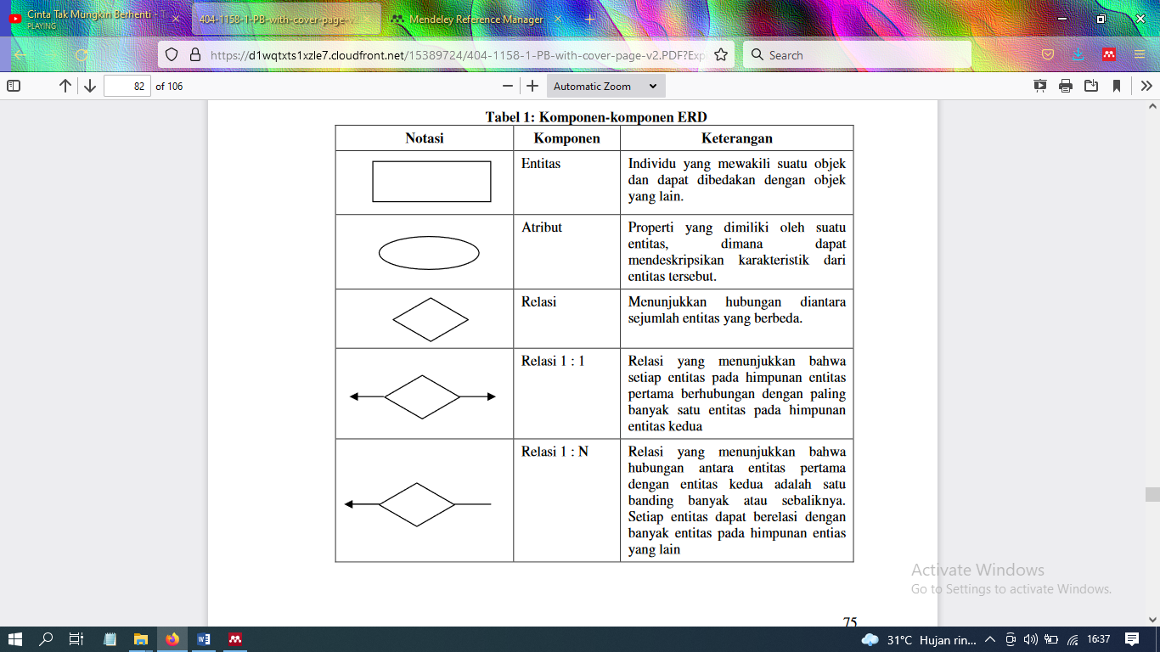

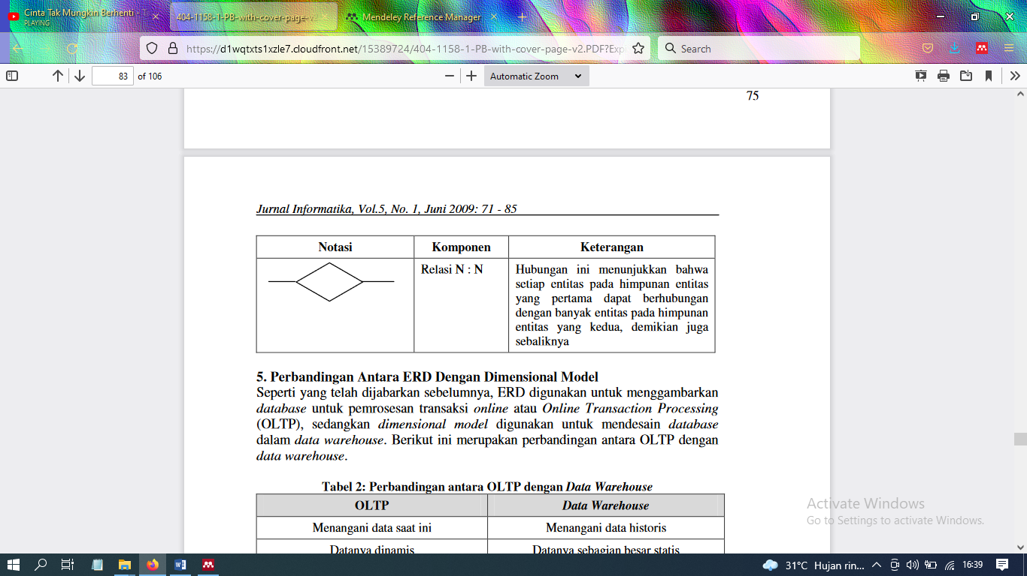

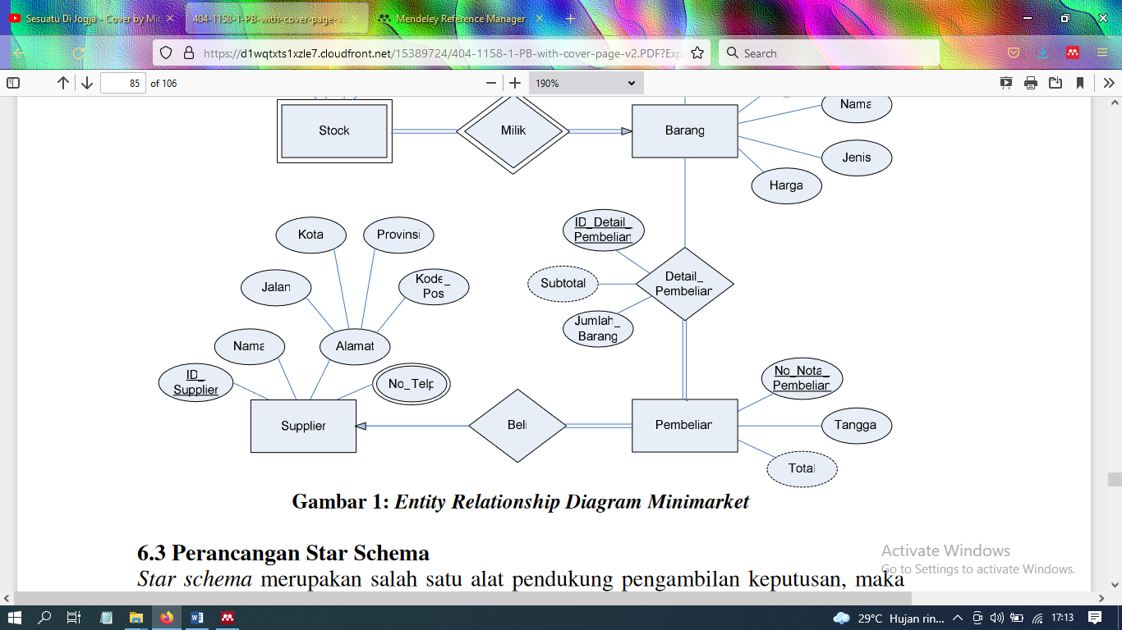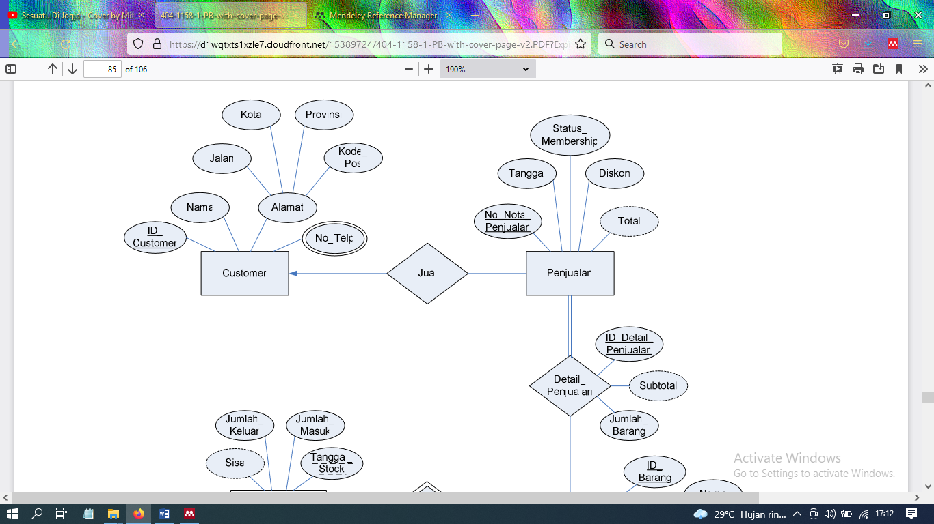

1. **Normalisasi**

Normalisasi tabel merupakan sebuah teknik dalam logical desain sebuah basis data relasional yang mengelompokkan atribut dari suatu relasi sehingga membentuk struktur relasi yang baik (tanpa redudansi). Pada ilmu basis data, normalisasi digunakan untuk menghindari terjadinya berbagai anomali data dan tidak konsistensinya data. Ini merupakan fungsi secara umum. Dalam beberapa kasus normalisasi ini sangat penting untuk menunjang kinerja basidata dan memastikan bahwa data dalam basisdata tersebut aman dan tidak terjadi kesalahan jika mendapat perintah SQL terutama DML yaitu update, insert, dan delete. Pada makalah memaparkan formula yang dapat digunakan untuk melakukan normalisasi pada tabel yang sudah diimplementasikan pada suatu RDBMS. Normalisasi yang dilakukan sampai pada bentuk normal 3 (3NF). Kami juga menyajikan hasil penerapan formula pada pemrograman basisdata yang digunakan untuk melakukan normalisasi padat tabel yang sudah diimplementasikan pada Relational Databasae Manajemen System (RDBMS) Microsoft SQL Server. Hasilnya dapat disimpulkan bahwa formula ini dapat digunakan untuk melakukan normalisasi tabel yang sudha diimplementasikan hingga pada bentuk 3NFGambaran proses normalisasi adalah 1) Data diuraikan dalam bentuk tabel, selanjutnya dianalisis berdasarkan persyaratan tertentu ke beberapa tingkat, kemudian 2) Apabila tabel yang diuji belum memenuhi persyaratan tertentu, maka tabel tersebut perlu dipecah menjadi beberapa tabel yang lebih sederhana sampai memenuhi bentuk yang optimal. Untuk melakukan proses tersebut dibutuhkan beberapa tahapan. Tahapan dalam normalisasi dimulai dari tahap paling ringan (1NF) hingga paling ketat (5NF). Biasanya hanya sampai pada tingkat 3NF atau BCNF karena sudah cukup memadai untuk menghasilkan tabel-tabel yang berkualitas baik. Urutan tahapan normalisasi tampak seperti gambar 2.

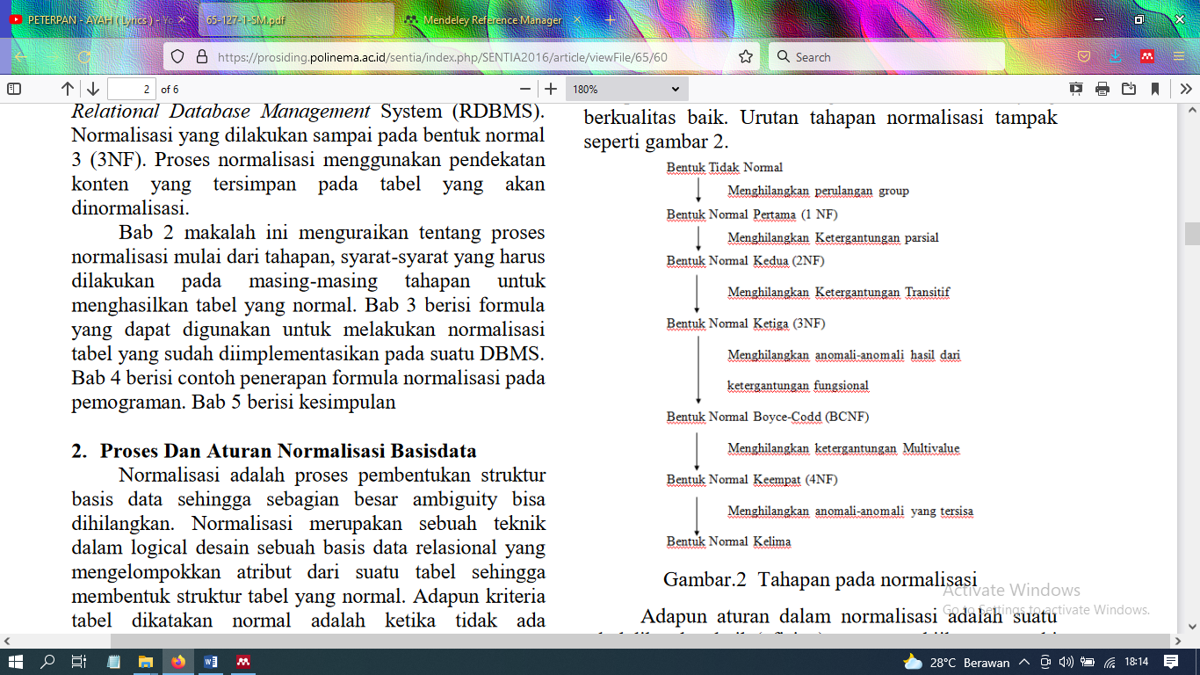

**BAB III**

**RANCANGAN DATABASE**

1. **Waktu Dan Tempat Penelitian**

Penelitian ini akan dilaksanakan di Warkop pro yang terletak di mamuju, penelitian ini di laksanakan pada bulan October 2021, sampai 23 november 2021.

1. **Metode penelitian**
   * 1. **Lakukan identifikasi dan tentukan seluruh entitas yang akan digunakan**

Langkah pertama, yaitu kamu harus melakukan identifikasi untuk menentukan entitas apa saja yang akan kamu gunakan di dalam diagram. Kamu dapat memulai langkah ini dengan membuat sebuah persegi panjang, lalu tuliskan deskripsi singkat mengenai entitas tersebut.

1. **Identifikasi dan menjelaskan relasi dari entitas**

Langkah berikutnya adalah kamu dapat mencari entitas yang sekiranya memiliki relasi. Kemudian kamu dapat membuat garis yang menghubungkan kedua entitas tersebut, selain itu kamu juga harus menentukan relasi antara satu entitas dengan entitas yang lainnya. Kamu dapat menggunakan simbol belah ketupat untuk mendeskripsikan hubungan relasinya. Di tahap ini juga kamu dapat menjelaskan jenis relasi apa yang digunakan oleh suatu entitas, apakah one to one, one to many, atau many to many.

1. **Tambahkan Atribut Yang Diperlukan**

Setelah kamu selesai mengidentifikasi dan menjelaskan relasi dari entitas, berikutnya kamu dapat menambahkan atribut-atribut yang sudah kamu pelajari pada artikel ini. Pastikan juga kamu menentukan atribut key pada setiap entitas. Lambangkan atribut key tersebut dengan bentuk oval dan berikanlah deskripsi pada lambang tersebut, ingat ya untuk atribut key deskripsi ditulis dengan garis bawah.

1. **Lengkapi Diagram**

Langkah terakhir yang perlu kamu lakukan untuk menyelesaikan ERD ini adalah melengkapi diagram yang telah kamu buat sesuai dengan kebutuhan dari sistem atau database yang kamu buat. Pada tahap ini kamu harus lebih teliti untuk memeriksa setiap komponen, simbol, dan deskripsi yang salah atau tertukar.

1. **Teknik Pengumpulan Data**
2. Observasi (pengamatan), peneliti melaksanakan penelitian langsung ke lapangan untuk melihat secara langsung bagaimana proses dalam persiapan penjualan produk.
3. Interview (wawancara), peneliti melakukan diskusi secara langsung dengan pemilik dan pekerja Warkop Bella dan mengajukan pertanyaan yang berhubungan dengan penelitian agar mendapat gambaran yang jelas mengenai permasalahan yang terjadi di Warkop pro yang berkaitan dengan penelitian.
4. Kuesioner (angket), merupakan metode pengumpulan data dengan mengajukan pertanyaan-pertanyaan secara tertulis kepada subjek penelitian dengan maksud untuk memperoleh dan tetantang tingkat kepuasan pecinta kopi.
5. Dokumentasi, peneliti akan mencari informasi dari perpustakaan terkait metode yang akan di gunakan dalam penelitian yang akan dilaksanakan.
6. **Analisa sistem berjalan**

Sistem basis data dapat mengorganisir kegiatan eksplorasi untuk dapat membantu meningkatkan kinerja warkop dan mendukung kegiatan eksplorasi. Metodologi yang digunakan ada tiga yaitu studi pustaka, penelitian laboratorium, fact-finding dengan cara analisa sistem berjalan, survey usaha dan wawancara dengan orang yang berhubungan dengan kegiatan eksplorasi.

Dengan perancangan basis data yang benar dan baik akan membuat basis data tersebut menjadi fleksibel. Basis data yang mudah di maintain untuk menghadapi permasalahan yang terus berkembang di masa mendatang dan dapat dihasikan sebuah sistem informasi yang mampu memberikan informasi eksplorasi secara cepat, mudah dan akurat serta mampu membantu pihakâ€“pihak yang berkepentingan dalam mengambil keputusan pengolahan operasional eksplorasi.

1. **Rancangan Sistem Yang Diusulkan**
   1. **ERD**

**Warkop pro**

**Pelayanan**

**Makanan/minuman**

1. **Normalisasi**

|  |  |
| --- | --- |
| **Entitas** | **atribut** |
| **Warkop pro** | **Pemilik, Nomor, Alamat** |
| **Pelayanan** | **Wifi, Motto** |
| **Makanan/minuman** | **Harkga, promo** |

|  |  |
| --- | --- |
| **Entitas** | **atribut** |
| **Warkop pro** | **Pemilik, ,** |
| **Warkop pro** | **Nomor** |
| **Warkop pro** | **Alamat** |
| **Pelayanan** | **Wifi,** |
| **Pelayanan** | **Motto** |
| **Makanan/minuman** | **Harkga,** |
| **Makanan/minuman** | **promo** |

|  |
| --- |
| **Entitas** |
| **Warkop pro** |
| **Pelayanan** |
| **Makanan/minuman** |

|  |
| --- |
| **atribut** |
| **Pemilik, ,** |
| **Nomor** |
| **Alamat** |
| **Wifi,** |
| **Motto** |
| **Harkga,** |
| **promo** |

Kita akan mengunakan huruf pertama dari Entitas ke atribut

|  |  |
| --- | --- |
| **Entitas** | **atribut** |
| **W** | **Pemilik, ,** |
| **W** | **Nomor** |
| **W** | **Alamat** |
| **P** | **Wifi,** |
| **P** | **Motto** |
| **M/M** | **Harkga,** |
| **M/M** | **promo** |

1. **Struktur Table**

**Table Warkop Pro**

|  |  |  |
| --- | --- | --- |
| Pemilik | Nomor | alamat |
| ADRIANUS  Petrus Pampang ma’dika | 082241690627  085331046029 | Jalan usman jafar, kec. Rimuku .kab.mamuju. prof. Sulawesi barat |

**Table Pelayanan**

|  |  |
| --- | --- |
| motto | wifi |
| Rumah adalah tempat yang nyaman, jadi anggaplah warkop ini seperti rumahmu sendiri | indihome |

**Tabel Makanan Minuman**

|  |  |  |
| --- | --- | --- |
| **Makanan/ Minuman** | **Harga** | **Promo** |
| MIE Siram | Rp. 5.000 | Free wifi klw pesan |
| Nasi goreng | Rp. 7.000 | Free wifi klw pesan |
| Kopi | Rp. 5.000 | Free wifi klw pesan |
| Susu | Rp. 5.000 | Free wifi klw pesan |
| Kopi susu | Rp. 5.000 | Free wifi klw pesan |
| The susu | Rp. 5.000 | Free wifi klw pesan |
| Pop ise | Rp. 7.000 | Free wifi klw pesan |
| Coklat | Rp. 5.000 | Free wifi klw pesan |
| Es jeruk | Rp. 7.000 | Free wifi klw pesan |

1. **Jadwal Penelitian**

|  |  |  |  |  |  |  |  |  |  |
| --- | --- | --- | --- | --- | --- | --- | --- | --- | --- |
| **No** | **kegiatan** | **BULAN** | | | | | | | |
| **oktober** | | | | **november** | | | |
| 1 | ovserfasi |  |  |  |  |  |  |  |  |
| 2 | Interview |  |  |  |  |  |  |  |  |
|  | Kuesioner |  |  |  |  |  |  |  |  |
|  | Dokumentasi |  |  |  |  |  |  |  |  |
|  | Membuar Proposal |  |  |  |  |  |  |  |  |

**Daftar pustaka**

(Kusnendi, 2012)Kusnendi. (2012). Konsep Dasar Sistem Informasi. *Lecture Notes : Sistem Informasi*, 1–10.

Perumusan Usaha Menggunakan Metode Blue Ocean Ansyar Bora, S. M., & Yolanda, B. (2020). Strategi Perumusan Usaha Menggunakan Metode Blue Ocean (Studi Kasus Di Warkop Bella). *Jurnal Industri Kreatif ( JIK )*, *4*(02), 12–23. https://doi.org/10.36352/JIK.V4I02.194

*Warung Kopi dan Gaya Hidup Modern (Irwanti Said)*. (n.d.).

Wellem, E. (2015). *Generator Melodi Berdasarkan Skala dan Akord Menggunakan Algoritma Genetika*.

(*Warung Kopi Dan Gaya Hidup Modern (Irwanti Said)*, n.d.)

(Perumusan Usaha Menggunakan Metode Blue Ocean Ansyar Bora & Yolanda, 2020)

(Wellem, 2015)Kusnendi. (2012). Konsep Dasar Sistem Informasi. *Lecture Notes : Sistem Informasi*, 1–10.

Perumusan Usaha Menggunakan Metode Blue Ocean Ansyar Bora, S. M., & Yolanda, B. (2020). Strategi Perumusan Usaha Menggunakan Metode Blue Ocean (Studi Kasus Di Warkop Bella). *Jurnal Industri Kreatif ( JIK )*, *4*(02), 12–23. https://doi.org/10.36352/JIK.V4I02.194

*Warung Kopi dan Gaya Hidup Modern (Irwanti Said)*. (n.d.).

Wellem, E. (2015). *Generator Melodi Berdasarkan Skala dan Akord Menggunakan Algoritma Genetika*.